**Primary Care Research (PCR) Connect 第4回年次集会**

**臨床研究教育プログラムデモンストレーション**

**概要・お申込みに関して**

**（**[**http://pcrconnect.org/demonstration/**](http://pcrconnect.org/demonstration/)**）**

2019年から日本プライマリ・ケア連合学会、ACP（米国内科学会）日本支部、日本臨床疫学会は、我が国のプライマリ・ケア領域（家庭医療、総合診療、総合内科）における臨床研究レベルを国際水準にまで引き上げる目標を掲げ、３学会が連携する活動、Primary Care Research (PCR) Connectを開始いたしました。PCR Connectは、プライマリ・ケア領域の若手研究者同士による切磋琢磨と成長の場を提供することにより、我が国から世界へ発信する研究の質と量の向上をめざします。

そこで、PCR Connect第4回年次集会では、プライマリ・ケア領域従事者に対し、レベルアップする機会を広めたく、「臨床研究教育プログラムデモンストレーション」を設けることになりました。貴プログラムの広報のみならず、日本のプライマリ・ケア領域の臨床研究の発展を目指すPCR Connectへの支援もかねてご協力いただきたいと存じます。

ぜひ内容をご確認いただきまして、この機会をご活用いただけますと幸いです。

2022年9月吉日

日本プライマリ・ケア連合学会 草場 鉄周

ACP（米国内科学会）日本支部 濱口 杉大

日本臨床疫学会　　　　　 佐田 憲映

**＜開催概要＞**

大会名：Primary Care Research (PCR) Connect 第4回年次集会

開催日：2022年12月10日（土）～11日（日）

大会長：青木 拓也

共催：日本プライマリ・ケア連合学会、ACP (米国内科学会）日本支部、日本臨床疫学会

**＜臨床研究教育プログラムデモンストレーション概要＞**

費用：基本料金5万円/団体、動画のウェブサイト掲載オプション2万円（最長約20分）

特典：

1. 12月10日（土）午後のプログラム紹介（各プログラム約20分を想定）
2. 12月11日（日）午後のMeet The Expertsに講師（各プログラム2名以内）として参加
3. １のオンデマンド配信
4. 紹介サイトの設置（掲載内容等は下記「WEB掲載用登録票」ご参照）

**＜今後のスケジュール（ご参考）＞**

※お申込み、各種データご提出後、適宜ウェブサイトに掲載させていただきます。

お申込み・登録票ロゴデータ、動画/静止画のご提出〆切：11/７（月）（予定）

HP仮掲載（内容ご確認）：ご提出から約1週間後

HP本掲載：ご確認後約1週間後

会期当日：12/10（土）、11（日）

紹介サイトクローズ：2023年1月31日（火）（予定）

お振込み先；三井住友銀行　渋谷支店

　　口座番号 普通　８２８１１９４

　　口座名 株式会社プライムインターナショナル研究会口

（カブシキガイシャプライムインターナショナルケンッキュウカイグチ）

**＜紹介サイトサンプル＞**

<https://pcrconnect.org/display/>

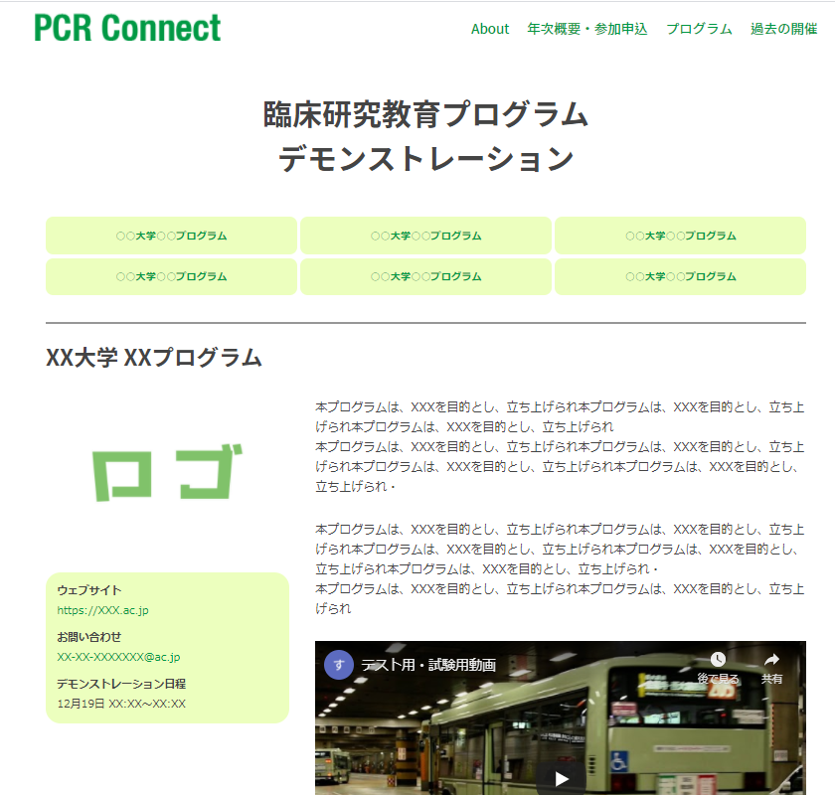

**＜お申込み用登録票＞**

※下記ウェブサイトの「お申込みはこちらから」ボタンから、WEB申し込みも可能です。よろしければ、ご利用ください。<http://pcrconnect.org/demonstration/>

1. 団体/企業名：
2. 連絡ご担当者
   1. お名前：
   2. 電話番号：
   3. メールアドレス：
3. 請求書要否：　必要・不要＊ご選択下さい
4. 請求書送付先（上記で「必要」とした場合のみ）
   1. 郵便番号：
   2. 住所：
   3. ご所属先：
   4. 受取人名：
   5. 請求書宛名（団体名等）：

※記載なき場合、上記「団体／企業名」にて発行させていただきます。

1. 動画掲載（2万円）の希望有無：希望する・希望しない＊ご選択下さい

**＜WEB掲載用登録票＞**＊は必ずご記載ください。

1. 団体/企業名＊：
2. 電話番号：
3. メールアドレス、問合せフォーム等：
4. ウェブサイトURL：
5. 企業ロゴ、動画/静止画：

メール添付もしくは郵送※にてお送りくださいますようお願いいたします。

* 1. 企業ロゴ：高解像度（300dpi以上）のjpeg/pngデータ
  2. 動画/静止画2種まで

　 動画サイズ　144p（256x144）での掲載予定※

　 動画リンク先URL：2種ある場合はそれぞれわかるようにお送りください。

※アスペクト比が異なる場合は、上記横幅、縦幅を上限として掲載させていただく予定です。

※すでにウェブサイト等（YouTube等含め）に掲示されている動画を掲載されたい場合は、当方HPに埋め込みますので、動画のURLをお知らせください（埋め込む許可等の申請が必要な場合は貴社にてご対応のほどお願いいたします）。

1. プログラム等名称（ウェブサイトに掲載）
2. プログラム等紹介文（400文字以内）：

**＜本件に関わるお問い合わせ・各種提出先＞**

PCR Connect 第4回年次集会 運営事務局

メールアドレス：pcr.connect2022@pco-prime.com

ウェブサイト：<https://pcrconnect.org/>

〒162-0833 東京都品川区東五反田4-7-27 フィンチビル2F

株式会社プライムインターナショナル内

TEL:03-6277-0117　　FAX:03-6277-0118

以上